Для того чтобы отношения между опекуном и приемным ребенком обогащали обоих, а не становились разрушительными, важно чтобы опекун нес на себе эту функциюдобровольно, не чувствуя себя жертвой ситуации, обделенным жизнью человеком.
Ни в коем случае приемным родителям не стоит забывать про себя и свои чувства!Адаптация в новой семье происходит с двух сторон: ребенок привыкает к новой обстановке, но ведь и опекуны должны к ней привыкнуть.
Нужно помнить, что как бы то ни было, воспитывать приемного ребенка - это работа, которая требует определенных затрат: эмоциональных, временных и других. И, как и любая другая работа, она требует отдыха.
Хвалите себя и своих детей, и в вашей жизни будет больше позитива.
Используйте помощь со стороны людей в различных жизненных ситуациях.Всегда считайтесь с мнением других.
Умейте самокритично подходить к тому, что делаете, контролируйте и дисциплинируйте себя.
Будьте активны по отношению к собственной жизни, осмысленно относитесь к происходящему.
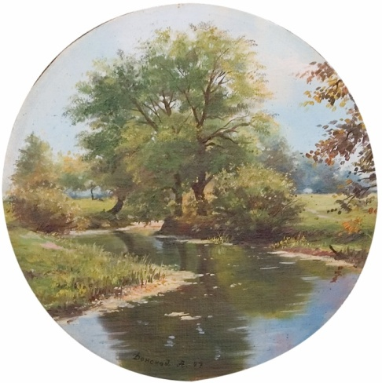
Сохранение активности с появлением новых обязанностей, стимулирует появление новых увлечений, новых сфер деятельности, расширение круга общения.Возникновение потребности в новых знаниях, желание «не отстать» от опекаемых внуков/племянников, ведет к положительным изменениям и в восприятии самих опекунов и своей самооценке.

Надо жить. И постараться это делать с удовольствием. Наслаждаясь отпущенным для этого временем, сознавая, что лекарство от всех горестей и дефицитов - в нашей душе, которую можно закабалить, а можно и освободить из-под спуда ненужного хлама, выпустить на волю нашу духовную энергию и направить ее на мирные цели собственного созидания, психологического здоровья. Свободной душе будет легче принять себя со всеми слабостями и недостатками, а значит и других.
Все начинается с себя.
И жить надо сегодня, сейчас.

(Сообщение для опекунов)
Подготовила: Г.А. Семенова,
Председатель территориальной ПМПК

Слово опекунам:

«Бывали моменты, когда хотелось все бросить, я не могла понять, зачем мне все это надо. Но постепенно я поняла: я права, я на своем пути».

«Дети заставляют нас самих меняться».

Мы не спали ночей, мы метались.
Мы себя виноватили часто.
От бессилья впадали в ярость, —
Что же делать? Куда податься?
Он совсем другой — непонятный...
Разрывается сердце на части.
Все равно не верну обратно —
Мой ребенок! Мое ты счастье…
г. Ясный, февраль 2013 г.
Ребенок, растущий с раннего детства вне семьи, лишен самого главного и важного – безусловной любви (вне зависимости от его реального поведения, свойств характера, способностей). Поэтому для него характерно простое и нерасчлененное отношение к себе, чаще всего - отрицательное.
Для возникновения положительного отношения к себе ребенок нуждается, прежде всего, в проявлении безграничной и бескорыстной любви и положительной оценке его действий и поступков окружающими его взрослыми.Чаще показывайте детям, как сильно вы их любите, не скрывайте этого.
Многие опекуны ошибочно считают: "Приемный ребенок должен быть благодарен", то есть он должен вести себя как "свой", но при этом быть благодарным за то, что его "спасли".
Действительно благодарны (во взрослом возрасте) бывают те дети,
- кому позволяли быть самими собой;
- от которых благодарности не ожидали;
- дети, родители которых считали, что они принесли им много радости и новый жизненный опыт.

Движение только сверху вниз: дети принимают от родителей любовь, приумножают ее, а затем отдают своим детям!
Не ждите, что ребенок сразу сможет привязаться и полюбить вас. Проявляйте заботу, покажите привязанность в отношениях между членами семьи.

Не останавливайте ребенка, когда он вспоминает о своем тяжелом прошлом. Дайте ему выговориться.

Не говорите плохо о родителях ребенка. Это непосредственно влияет на его отношение к себе и к вам. Не сваливайте все на плохую генетику. Многие поведенческие проблемы не связаны с наследственностью.

Не ждите благодарности. Дети ничего вам не должны.

Умейте слушать ребенка, не торопитесь высказать свое мнение по каждому поводу.

Критикуя поступок ребенка, не переходите на личность. Осуждайте поведение, а не ребенка. Не «ты плохой», а «ты поступил плохо».

Помните, что «хороший» ребенок и «удобный» для вас ребенок – это не одно и то же. Удобный, тихий, во всем с вами согласный и во всем вам подчиняющийся – это или больной ребенок, или будущий приспособленец.

Воспитывать раба легче, чем личность. Перестраивайте систему взаимоотношений и себя в ней.

Обучайте распознанию, проговариванию и адекватному выражению своих чувств (например: «ты можешь рассказать мне о том, что тебя беспокоит»; «если ты злишься, можно побить подушку»; «можно плакать, если грустно» и т.д.)

